Activité 18.1 : Cartes Identité Routeurs (x3)

Routeur  A |  | Routeur  B
Routeur  C |  | Routeur  D
Routeur  E |  | Routeur  F

Routeur  A |  | Routeur  B
Routeur  C |  | Routeur  D
Routeur  E |  | Routeur  F

Activité 18.1 : Cartes Messages (x13)

Message à destination de  A |  | Message à destination de  B
Message à destination de  C |  | Message à destination de  D
Message à destination de  E |  | Message à destination de  F

Message à destination de  A |  | Message à destination de  B
Message à destination de  C |  | Message à destination de  D
Message à destination de  E |  | Message à destination de  F

Structures réseaux exercice 2°)

A
B
C
D
E
A
B
C
D

Structure à 4 routeurs Structure à 5 routeurs

A
B
C
D
E
A
B
C
D

Structure à 4 routeurs Structure à 5 routeurs

A
B
C
D
E
A
B
C
D

Structure à 4 routeurs Structure à 5 routeurs

A
B
C
D
E
A
B
C
D

Structure à 4 routeurs Structure à 5 routeurs

A
B
C
D
E
A
B
C
D

Structure à 4 routeurs Structure à 5 routeurs
Structure réseaux exercice 3°)

A
B
C
D
E
A
B
C
D

Structure à 4 routeurs Structure à 5 routeurs

A
B
C
D
E
A
B
C
D

Structure à 4 routeurs Structure à 5 routeurs

A
B
C
D
E
A
B
C
D

Structure à 4 routeurs Structure à 5 routeurs

A
B
C
D
E
A
B
C
D

Structure à 4 routeurs Structure à 5 routeurs

A
B
C
D
E
A
B
C
D

Structure à 4 routeurs Structure à 5 routeurs
Structure réseaux à 6 routeurs du 4°)
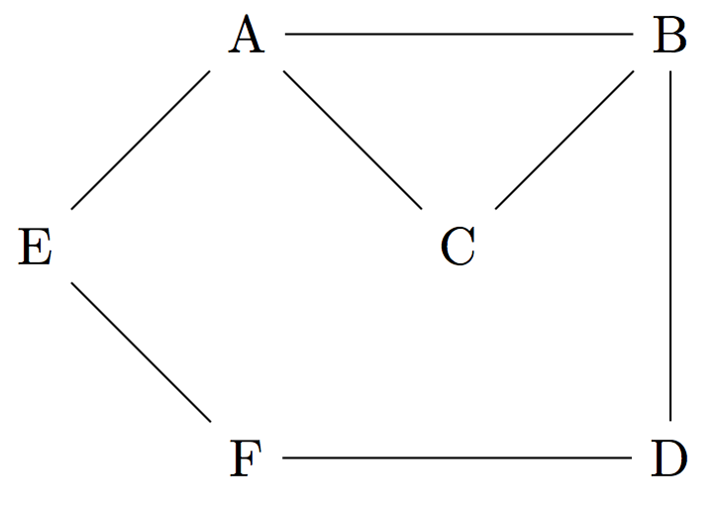

Tables de routage à 4 routeurs exercice 2°) (x2)

Table du routeur A |  | Table du routeur B |  | Table du routeur C
Pour B donne à B |  | Pour A donne à A |  | Pour A donne à A
Pour C donne à C |  | Pour C donne à C |  | Pour B donne à B
Pour D donne à C |  | Pour D donne à C |  | Pour D donne à D

Table du routeur D
Pour A donne à C
Pour B donne à C
Pour C donne à C

Table du routeur A |  | Table du routeur B |  | Table du routeur C
Pour B donne à B |  | Pour A donne à A |  | Pour A donne à A
Pour C donne à C |  | Pour C donne à C |  | Pour B donne à B
Pour D donne à C |  | Pour D donne à C |  | Pour D donne à D

Table du routeur D
Pour A donne à C
Pour B donne à C
Pour C donne à C

Table du routeur A |  | Table du routeur B |  | Table du routeur C
Pour B donne à B |  | Pour A donne à A |  | Pour A donne à A
Pour C donne à C |  | Pour C donne à C |  | Pour B donne à B
Pour D donne à C |  | Pour D donne à C |  | Pour D donne à D

Table du routeur D
Pour A donne à C
Pour B donne à C
Pour C donne à C

Tables de routage à 5 routeurs exercice 2°) (x2)

Table du routeur A |  | Table du routeur B |  | Table du routeur C
Pour B donne à B |  | Pour A donne à A |  | Pour A donne à A
Pour C donne à C |  | Pour C donne à C |  | Pour B donne à B
Pour D donne à C |  | Pour D donne à C |  | Pour D donne à D
Pour E donne à E |  | Pour E donne à A |  | Pour E donne à D

Table du routeur D |  | Table du routeur E
Pour A donne à E |  | Pour A donne à A
Pour B donne à C |  | Pour B donne à C
Pour C donne à C |  | Pour C donne à C
Pour E donne à E |  | Pour D donne à D

Table du routeur A |  | Table du routeur B |  | Table du routeur C
Pour B donne à B |  | Pour A donne à A |  | Pour A donne à A
Pour C donne à C |  | Pour C donne à C |  | Pour B donne à B
Pour D donne à C |  | Pour D donne à C |  | Pour D donne à D
Pour E donne à E |  | Pour E donne à A |  | Pour E donne à D

Table du routeur D |  | Table du routeur E
Pour A donne à E |  | Pour A donne à A
Pour B donne à C |  | Pour B donne à C
Pour C donne à C |  | Pour C donne à C
Pour E donne à E |  | Pour D donne à D

Table du routeur A |  | Table du routeur B |  | Table du routeur C
Pour B donne à B |  | Pour A donne à A |  | Pour A donne à A
Pour C donne à C |  | Pour C donne à C |  | Pour B donne à B
Pour D donne à C |  | Pour D donne à C |  | Pour D donne à D
Pour E donne à E |  | Pour E donne à A |  | Pour E donne à D

Table du routeur D |  | Table du routeur E
Pour A donne à E |  | Pour A donne à A
Pour B donne à C |  | Pour B donne à C
Pour C donne à C |  | Pour C donne à C
Pour E donne à E |  | Pour D donne à D
Tables de routage à 4 routeurs exercice 3°) (x2)

Table du routeur A |  | Table du routeur B |  | Table du routeur C
Pour B donne à |  | Pour A donne à |  | Pour A donne à
Pour C donne à |  | Pour C donne à |  | Pour B donne à
Pour D donne à |  | Pour D donne à |  | Pour D donne à

Table du routeur D
Pour A donne à
Pour B donne à
Pour C donne à

Table du routeur A |  | Table du routeur B |  | Table du routeur C
Pour B donne à |  | Pour A donne à |  | Pour A donne à
Pour C donne à |  | Pour C donne à |  | Pour B donne à
Pour D donne à |  | Pour D donne à |  | Pour D donne à

Table du routeur D
Pour A donne à
Pour B donne à
Pour C donne à

Table du routeur A |  | Table du routeur B |  | Table du routeur C
Pour B donne à |  | Pour A donne à |  | Pour A donne à
Pour C donne à |  | Pour C donne à |  | Pour B donne à
Pour D donne à |  | Pour D donne à |  | Pour D donne à

Table du routeur D
Pour A donne à
Pour B donne à
Pour C donne à

Tables de routage à 5 routeurs exercice 3°) (x2)

Table du routeur A |  | Table du routeur B |  | Table du routeur C
Pour B donne à |  | Pour A donne à |  | Pour A donne à
Pour C donne à |  | Pour C donne à |  | Pour B donne à
Pour D donne à |  | Pour D donne à |  | Pour D donne à
Pour E donne à |  | Pour E donne à |  | Pour E donne à

Table du routeur D |  | Table du routeur E
Pour A donne à |  | Pour A donne à
Pour B donne à |  | Pour B donne à
Pour C donne à |  | Pour C donne à
Pour E donne à |  | Pour D donne à

Table du routeur A |  | Table du routeur B |  | Table du routeur C
Pour B donne à |  | Pour A donne à |  | Pour A donne à
Pour C donne à |  | Pour C donne à |  | Pour B donne à
Pour D donne à |  | Pour D donne à |  | Pour D donne à
Pour E donne à |  | Pour E donne à |  | Pour E donne à

Table du routeur D |  | Table du routeur E
Pour A donne à |  | Pour A donne à
Pour B donne à |  | Pour B donne à
Pour C donne à |  | Pour C donne à
Pour E donne à |  | Pour D donne à

Table du routeur A |  | Table du routeur B |  | Table du routeur C
Pour B donne à |  | Pour A donne à |  | Pour A donne à
Pour C donne à |  | Pour C donne à |  | Pour B donne à
Pour D donne à |  | Pour D donne à |  | Pour D donne à
Pour E donne à |  | Pour E donne à |  | Pour E donne à

Table du routeur D |  | Table du routeur E
Pour A donne à |  | Pour A donne à
Pour B donne à |  | Pour B donne à
Pour C donne à |  | Pour C donne à
Pour E donne à |  | Pour D donne à
Tables de routage à 6 routeurs exercice 4°)

Table du routeur A |  | Table du routeur B |  | Table du routeur C
Pour B donne à B |  | Pour A donne à A |  | Pour A donne à A
Pour C donne à C |  | Pour C donne à C |  | Pour B donne à B
Pour D donne à B |  | Pour D donne à D |  | Pour D donne à B
Pour E donne à E |  | Pour E donne à A |  | Pour E donne à A
Pour F donne à E |  | Pour F donne à D |  | Pour F donne à A

Table du routeur D |  | Table du routeur E |  | Table du routeur F
Pour A donne à B |  | Pour A donne à A |  | Pour A donne à E
Pour B donne à B |  | Pour B donne à A |  | Pour B donne à D
Pour C donne à B |  | Pour C donne à A |  | Pour C donne à D
Pour E donne à F |  | Pour D donne à F |  | Pour D donne à D
Pour F donne à F |  | Pour F donne à F |  | Pour E donne à E

Cartes message exercice 4°) (x6)

Message (à retourner à son expéditeur une fois tout rempli)
Expéditeur |  |  | Routeur
1er destinataire | 2ème destinataire | 3ème destinataire | 4ème destinataire | 5ème destinataire
Routeur | Routeur | Routeur | Routeur | Routeur
Sujet | Adverbe | Complément de lieu | Verbe transitif | Complément d’objet direct

Message (à retourner à son expéditeur une fois tout rempli)
Expéditeur |  |  | Routeur
1er destinataire | 2ème destinataire | 3ème destinataire | 4ème destinataire | 5ème destinataire
Routeur | Routeur | Routeur | Routeur | Routeur
Sujet | Adverbe | Complément de lieu | Verbe transitif | Complément d’objet direct

Message (à retourner à son expéditeur une fois tout rempli)
Expéditeur |  |  | Routeur
1er destinataire | 2ème destinataire | 3ème destinataire | 4ème destinataire | 5ème destinataire
Routeur | Routeur | Routeur | Routeur | Routeur
Sujet | Adverbe | Complément de lieu | Verbe transitif | Complément d’objet direct

Message (à retourner à son expéditeur une fois tout rempli)
Expéditeur |  |  | Routeur
1er destinataire | 2ème destinataire | 3ème destinataire | 4ème destinataire | 5ème destinataire
Routeur | Routeur | Routeur | Routeur | Routeur
Sujet | Adverbe | Complément de lieu | Verbe transitif | Complément d’objet direct

